实验四

1.实验题目：数据表的更新

2.实验目和要求：

1)掌握SQL语句的数据操纵功能

2)掌握SQL语言的数据插入，修改，删除操作

3)掌握与嵌套查询相结合的插入，删除，修改数据的SQL语句

3.实验步骤：

1) 按实验内容要求完成各项操作

2) 根据题目要求给出解决方案

3) 提交实验报告

4.实验内容

* 在学生表中插入一新生信息(‘200213808’,’HUJING’,’女’,22,’计算机’)

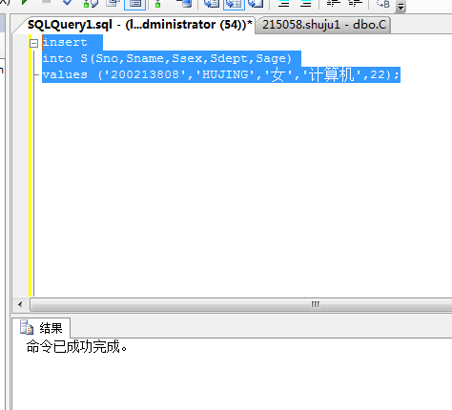

* 新建一个学生平均成绩表spjcj,将学生的平均成绩插入到spjcj表中

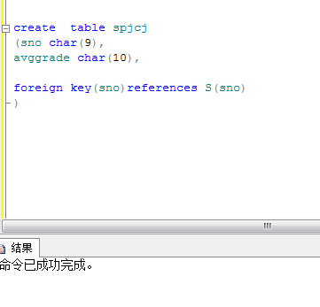

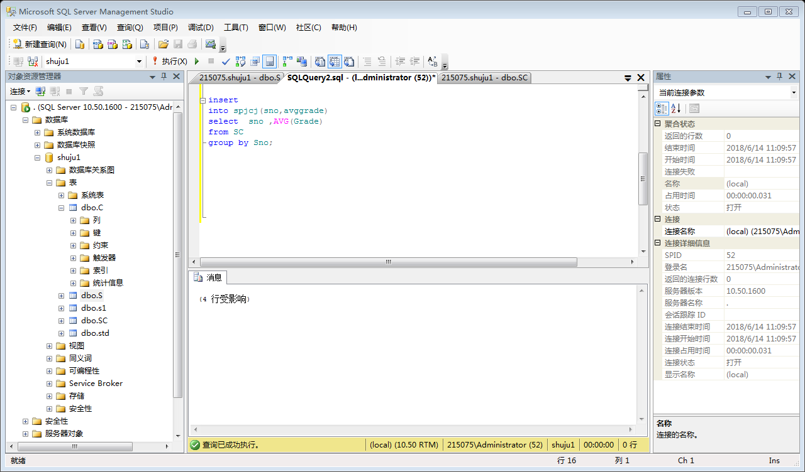

* 删除数据库中学号为’200213801’的退学学生有关信息。

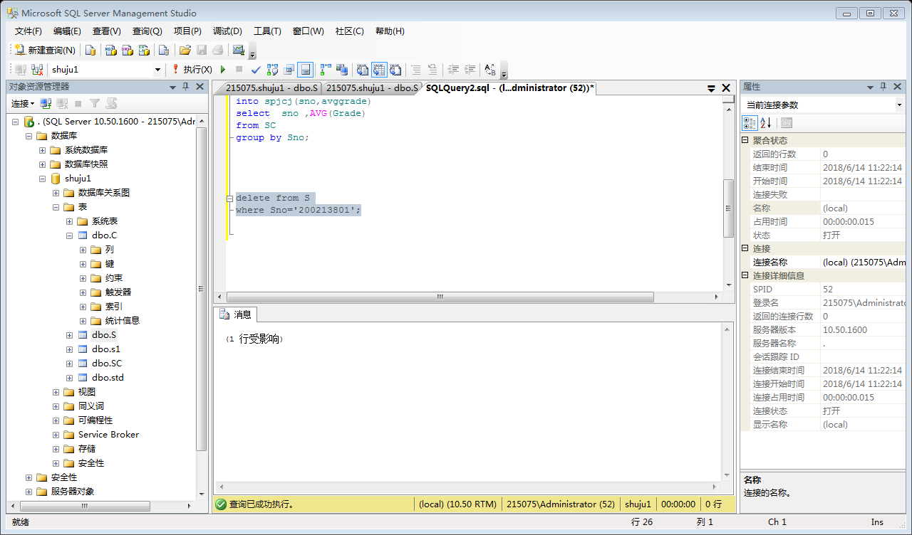

* 将计算机系学生2号课成绩全部提高5%。
* 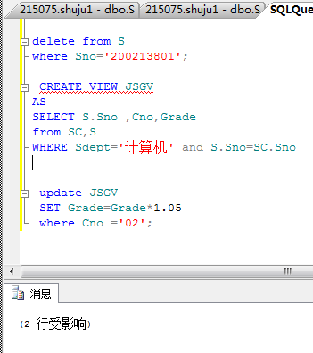
* 删除没有成绩的学生选课记录
* 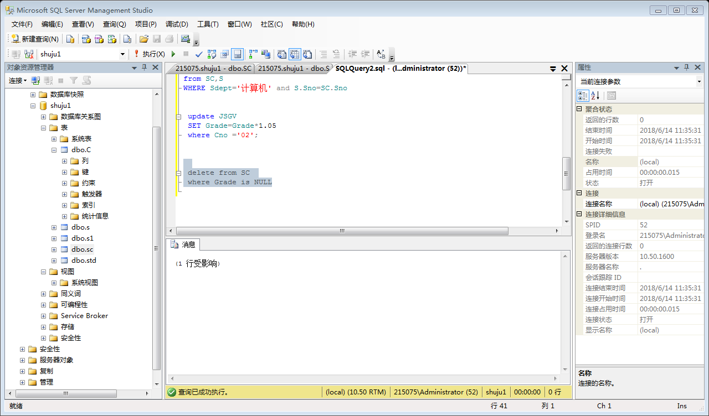

5.思考题

请分析数据库模式修改语句和数据更新语句的区别。

alter 可以用来增加或减少表的列  
alter table名字 add 列 类型  
update 是用来更改表里的数据  
update table set 列名 = 数值 (where 限制条件)